1.1.1 WSL2.0+Ubuntu 20.04安装(空格大小写敏感/微信登陆拷贝) 1
1.1.2 Linux教程(Linux:自由|开源linux is not Unix) 1
1.1.2.1 Linux启动过程，5步(内核引导->init->系统初始化->终端-用户登陆) 1
1.1.2.2 Linux 系统目录结构(ls /根目录|linux设备和文件访问方式相同) 2
1.1.2.3 Linux文件基本属性 2
1.1.3 Linux 文件与目录管理(sudo系统管理员|Man帮助|相对(../)绝对路径(根/)) 2
1.1.3.1 Linux处理目录(磁盘)常用命令 2
1.1.3.2 Linux 文件内容查看(<>重定向<<>>附加) 2
1.1.3.3 备份压缩和设备管理,硬链接和符号链接 3
1.1.4 Linux用户和用户组管理(多用户多任务分时操作系统) 3
1.1.4.1 Linux系统用户账号/组管理(sudo) 3
1.1.4.2 添加批量用户(6步) 3
1.1.5 Linux磁盘管理 3
1.1.6 网络通讯 4
1.1.7 Linux vi/vim(default文本编辑器;set nu设定行号) 4
1.2.1 Shell(C编写/作为桥梁访问linux系统内核服务|shell≠script) 4
1.2.1.1 Shell变量/字符串/数组/注释/运行参数/基本运算符 4
1.2.1.2 Shell流程控制(else不空|命令行可一行;) 4
1.2.1.3 附录： 5
1.2.1.4 工作站提交文件|编译和操作技巧|windows环境刷机debug 6
1.3.1 Git(分布式/C开发|SVN/ClearCase集中式|廖雪峰版本) 6
1.3.1.1 时光机穿梭(工作区|暂存区|本地库|远程库|回退reset和插销checkout) 6
1.3.1.2 远程仓库(SSH(secure shell安全外壳协议|SSH比HTTPS快)|github(非公司邮箱)|gitee) 6
1.3.1.3 分支管理(用完即删|Bug分支|feature分支|多人协作Pull|开源Fork|Repo init/GSync/Repo Start=git branch) 6
1.4.1 Python学习(C:J:P|1000/100/20|大小写敏|运行慢/无加密|动态语言) 7
1.4.1.1 函数式(参|返回值)编程(map/reduce/sorted/lambda/@/partial)|模块(规范|不重) 7
1.4.1.2 面向对象编程|错误、调试和测试|IO/异步|进线程|图形绘制|网络|数据库| 7
1.4.1.3 SQL教程(SQL本身非大小写|OS差异|数据库工具) 8
1.4.2 BAT(CMD(*.bat)|PS(./*.bat)|大小写不敏|ANSI/chcp 65001防中文乱码) 8
1.4.2.1 Bat快速入门(转义+续行^|goto当作函数) 8

WSL2.0+Ubuntu 20.04安装(空格大小写敏感/微信登陆拷贝)
[Win10+WSL1.0->WSL2.0][power shell|cmd(升级版本兼容linux指令)][wangjhn+Wxl-19541125] [不安装图形化][换源：国内中科大速度快][sudo cp /etc/apt/sources.list /etc/apt/sources.list_backup; sudo vi /etc/apt/sources.list
【apt(Advanced Packaging Tool),sudo:[options][command很多][package ...]】[sudo apt update列出清单|sudo apt upgrade升级软件包][sudo apt install package安装指定软件|sudo apt update package更新指定软件][pip install pillow]
【WSL(windows subsystem linux)优势】[双系统共享普通文件(非linux系统文件)][Windows 和 Linux工具访问windows普通文件; cd /mnt/<drive>/<path>][不支持使用 Windows工具直接访问/更改 Linux 发行版文件系统中文件]

Linux教程(Linux:自由|开源linux is not Unix)
[Linux发行版:Linux内核+应用软件;服务器][Windows桌面][GNU GPL(通用公共协议许可General Public License)]

Linux启动过程，5步(内核引导->init->系统初始化->终端-用户登陆)
[内核引导，运行 init，系统初始化，建立终端，用户登录系统]。[运行级别run level：/etc/rc0~5.d目录下查看(run command)；映射到init.d；S-start;01/13/16越小越好。关机或重启先sync]
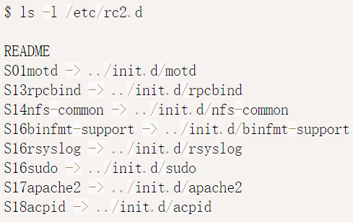

Linux 系统目录结构(ls /根目录|linux设备和文件访问方式相同)
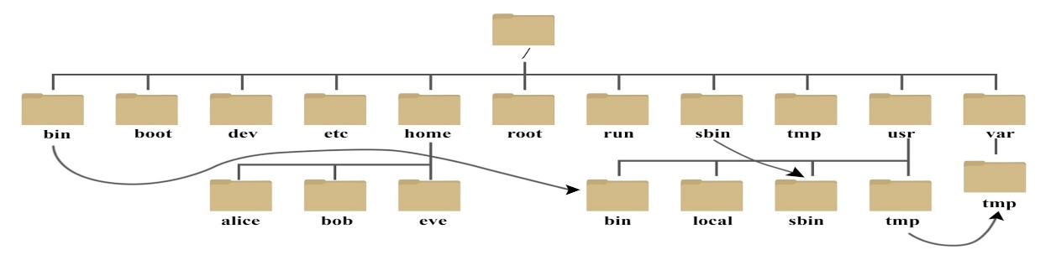[usr-unix shard resource]

Linux文件基本属性
[chown(change/owner)修改用户与组][chgrp(change/group)变更文件或目录所属群组][chmod(change/mode)修改用户权限(a=ugo;+-=权限;-R目录递归;多文件或目录)][chattr/lsattr改变和显示文件属性]
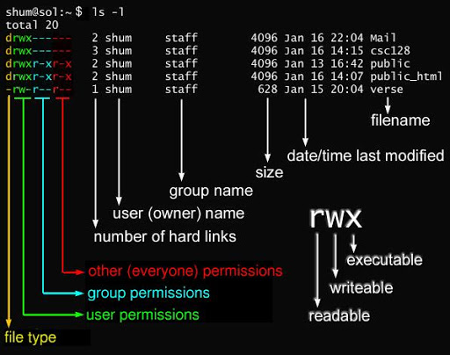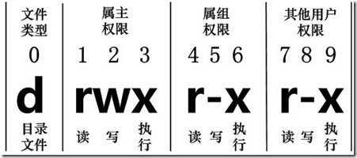

Linux 文件与目录管理(sudo系统管理员|Man帮助|相对(../)绝对路径(根/))

Linux处理目录(磁盘)常用命令
[ls(list/files)(-a全)-l列/根目录-t时间(-r反字母-R子目录)-F(*可执行/目录)ls *.txt/s*][cd(changedirectory: ~根../..上2层)][pwd(print/work/directory)-P真实绝对][mkdir (make/directory:-p(父目录)][rmdir(remove/directory空文件)rmdir -p(parent) /dir1/dir2][cp(copy/file)-ai递归/询问/属性/超链接a=pdr)][rcp远程cp][scp加密远程cp][rm(remove文件删除)(-fir)强制/互动/回归][colrm列删除|重定向][mv改名+移动(movefile:-fi)移动(file->dir;dir1->dir2(full))文件与目录/名称(file1->file2,dir1->dir2(null))]

Linux 文件内容查看(<>重定向<<>>附加)
[cat/tac(第/最后一行,-n行号:多文件重定向:/dev/null > file)][more/less页↓↑显示空格/多文件/重定向][history,-c清空,n最近多少条;!n执行第n条;!!执行上一条][head/tail:头/尾10或-n 20行][echo(-e)转义,变量,重定向,执行结果`date`][printf格式化输入(不自动换行相对echo)转义符][touch更新file时间/空白文件][cksum file;99.998%准确度][cmp字符比较file1,file2;相同无/不同显示字符和列编号][diff逐行比较file1,file2;|<>意义,-y -w并列][comm排序后的文件比较][sort文本文件排序|-r反|-k列排][patch修补文件(仅文本)|diff生成patch][file识别文件类型:目录/ascii/data/link][find指定目录查找文件:-name(flashfile_config.xml),-type,-mtime,-size| find . -type f -perm 644 -exec ls -l {} \;空格][which环变$PATH路径查找文件][whereis查找-b二进制-s源码-m手册][git互动式文字模式文件管理员][cut每行截断显示-b字节-c字符-f自定义|重定向][mktemp创建临时文件file.XXXX必须大写][od八进制显示od file][paste/cat列/行合并|重定向][split大文件分割小文件|默认1000|前缀][csplit指定样本分割:file 2][tee从stdin到stdout|多文件|-a附加][read从stdin读取数据-p提示语-t倒计时|重定向][awk(人名)文本处理语言][col过滤控制字符避免乱码-b][grep(global regular expression print全局正则表达式输出)][egrep(扩展):rgrep(递归)][fmt编排版文本文件-w n分行][fold限制文本文件列宽-w n][join文本2文件行连接|顺序有关][expr命令行计数器|字符串和整数|length/substr/index/expr 10 + 10|\*][let计算|变量不用$|let a=5*4|let a++][tr转换或删除字符级|cat file|tr a-z A-Z][dd读取转换输出文件级| if/of= conv=ucase/lcase; stdin/out; Ctrl+D]

备份压缩和设备管理,硬链接和符号链接
[bunzip2是.bz2解压缩-v *.bz2][bzip2是bz2 压缩程序-z源文件][bzip2recover修复损坏.bz2文件][gzip压缩.gz|*,-dv,-l][gunzip解压缩.gz][tar磁带类型备份/还原/压缩(-czvf)/解压(-xzvf)/查看(-tzvf)][gzexe压缩可执行文件][cpio备份恢复压缩解压| ls | cpio -o >123.cpio)( ls | cpio -i -l 123.cpio恢复][setleds设置键盘三个灯][loadkeys修改键盘定义][inode基础Linux][stat显示inode][ln(link fles)硬连接(防误删)|-s软连接(windows的快捷方式)][lndir目录连接]

Linux用户和用户组管理(多用户多任务分时操作系统)
[date显示/计算/-s设置时间][exit退出shell(0成功)][suspend挂起shell,-f强制][sleep延迟smhd|ls;sleep 1m;date][halt关闭系统][kill删除程序或工作][skill发信号(多窗口suspend配合测试)][last最近登陆|lastb登陆失败][login登陆logout退出logname名称][ps(process state)-ef类似win任务管理器][nice优先级(19->-20)|renice再调][top实时进程状态-n 2][pstree进程树-u用户][reboot重启][rlogin远程登陆][uname(unix name)-a][whoami][su(switch user)][free内存状态(实体虚拟共享缓存)][clear清除屏幕][id显示uid/gid][Alias(设置别名lx=ls),unalias删除别名][dircolors(ls的颜色)][bind键盘组合(-l)][export设置或显示环境变量MYENV] [chroot(改变根目录)][dmesg(显示开机信息)][insmod(加载)/lsmod列出模块][time测定执行时间或资源]

Linux系统用户账号/组管理(sudo)
[useradd(-d/-g/-s|adduser软连接),userdel(-r回归主目录),usermod,passwd(用户名)][groupadd,groupdel,groupmod,newgrp]账号有关系统3个文件(系统文件修改cat)[/etc/passwd:7字段：用户名:口令:用户标识号:组标识号:注释性描述:主目录:登录Shell][/etc/shadow:和/etc/passwd密码是一对一][/etc/group组:(主组/附加组)<多--多>:组名:口令:组标识号:组内用户列表]

添加批量用户(6步)
- 编辑用户文件(touch user.txt: echo “user001::600:100:user:/home/user001:/bin/bash” >> user.txt);
- sudo newusers < user.txt; 从user.txt导入数据，创建用户，root。
- sudo pwunconv; 取消shadow password功能关闭用户投影密码shadow->passwd.
- 编辑密码文件(touch passwd.txt, echo “user001:123456” >> passwd.txt)
- sudo chpasswd < passwd.txt; 从passwd.txt导入密码,root
- sudo pwconv 密码写入shadow password; grpconv(开启群组投影密码)

Linux磁盘管理
[df(disk/free)磁盘总体使用量-h(易读),-aT(所有+类型)][du(disk/used)文件目录大小dir/file][dir类似ls][quota用户或组磁盘配额][eject退出光驱软盘][hdparam硬盘参数-g,-t速率]
【磁盘分区,sudo】
[fdisk分区-l][cfdisk互动式磁盘分区][sfdisk设置分区并检查-l][badblocks磁盘坏道扫描-s进度-v详细信息][mkswap设置交换区(分区或文件Linux)][swapon激活交换空间(虚拟内存)|swapoff关闭]
【磁盘格式化mkfs:make filesystem】
[mkfs格式化分区-t文件系统类型|tab tab显示文件系统类型列表|sudo mkfs -t ext4 /dev/ram15][mke2fs建立ext2文件系统|mkfs.ext2][mkfs.minux(微内核类unix系统)|linux为宏内核类unix系统]
【磁盘检验fsck file system check;sudo】
[fsck|-t文件系统类型|tab tab支持列表|fsck -t msdos -a /dev/hda5][e2fsck检查ext2分区]
【磁盘挂载和卸载mount/unmount】
[mount挂载linux之外文件-l所有加载分区-t类型|mount /dev/hda1 挂载点/mnt][unmount卸载文件系统]

网络通讯
[getty(get teletype)设置终端模式][telnet明文远程登陆][nc设置路由器][wall发消息给所有用户][ping远方主机-i间隔秒-c回应次数-s包大小|g.cn(www.google.cn)][tty终端设备stdio文件名称][tcpdump抓网络数据]

Linux vi/vim(default文本编辑器;set nu设定行号)
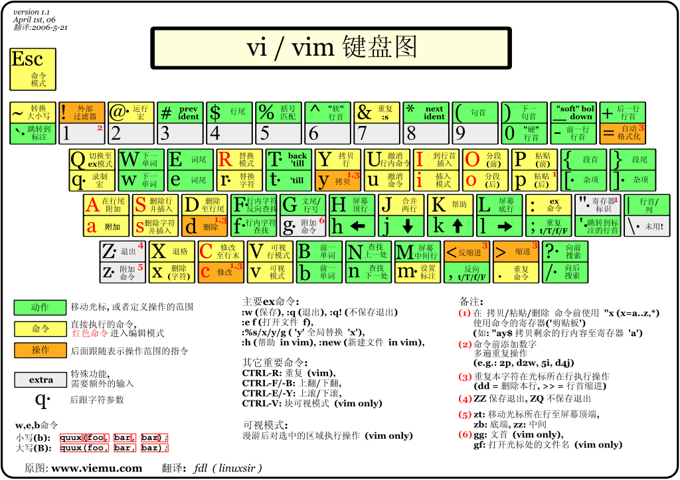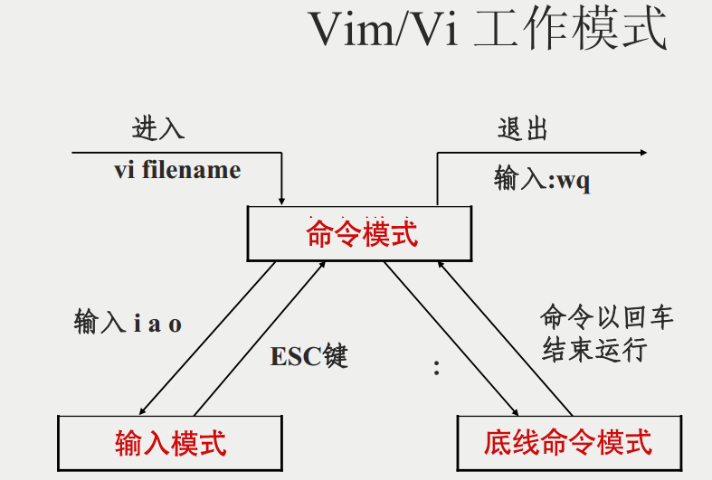

Shell(C编写/作为桥梁访问linux系统内核服务|shell≠script)
【运行Shell脚本两种方法】[可执行程序：chmod +x *.sh|./*.sh(类似windows的bat)][解释器参数：sh *.sh]

Shell变量/字符串/数组/注释/运行参数/基本运算符
【变量】
[your_name="runoob.com"| =两边不能空格|命名规则:字母数字下划线,不能有标点符号|${your_name}][常量: readonly your_name |函数f|-p全局][删除变量或函数:unset -f(函数)|-v(变量)][3类型:局部/环境/shell变量]
【字符串】
[拼接echo ${str1}${str2}|长度echo ${#str1}|子串echo ${str1:1:4}|查找echo `expr index “${str1}” o`]
【数组(一维/0下标)】
[定义array=(11 22)|array[0]=11 array[1]=22|读取echo ${array[0]} ${array[@]全部|长度${#array[@]全部|${#array[1]}单个]
【注释3种】
[单行#|大段{###}函数|多行:<<EOF….EOF(End Of File自定义可用!等)]
【运行参数】
[函数本身$0|个数$#|具体参数$n|完整字符串参数$*|分拆字符串$@]
【基本运算符;test指令有类似功能，但尽量不用】
[算术(+-*/%===!=)|expr \*乘法转义|[ $a == $b ]4空格][关系(-eq|-ne|-gt|-lt|-ge|-le|)|[ $a -eq $b ]4空格][布尔(!非|-a与|-o或|)][逻辑((&&)逻辑与|(||)逻辑或)[[]]必须双][字符(=!=-z-n$)][文件([-r/w/x/d目录/$file]很多属性)]

Shell流程控制(else不空|命令行可一行;)
[if condition then command1 (elif condition2 then command2) else command2 fi|条件(空格):[] | (())|test]
[for var in (item1 item2..空为命令行顺序输出数字，字符串) do command1…done][while condition((())|[]) do command done|while read FILM无限读取键盘信息][无限循环: (while true|:) | for (( ; ; ))][until condition do command done|大部分while,少部分until]
[case var in mode1) comand1;; mode2) comand2;; mode3) comand3;; esac][跳出循环：break, continue]
【Shell函数】
[定义：funname(){action;[return int;]}|返回值$?下一条直接调用][参数定义:$n,${n>10}|$0文件名|$#参数个数|$*单字符串显示参数][函数执行结果|命令结果 可以做为条件语句条件][linux shell:0=true;非0=false]

【Shell输入输出重定向】
[0=stdin|1=stdout|2=stderr|>>追加>重定向覆盖][wc(word count:行数/字符/Byte)|wc retest.sh|193(行数)599(单词数)3139(字节数)retest.sh|多文件累计][Command 1 < file|键盘输入改为从file输入][/dev/null|禁止输出command > /dev/null|清空文件：cat /dev/null > file]
[here document方式：document当做commnd参数]
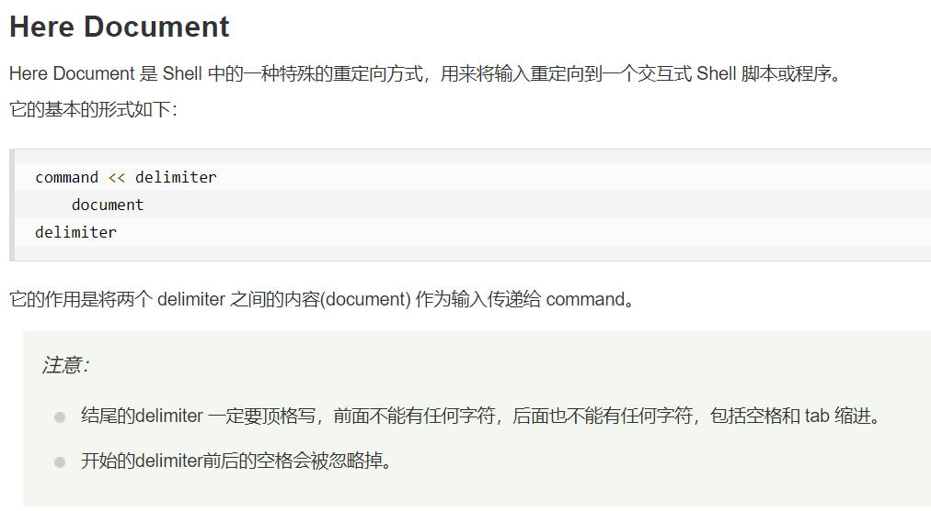
【文件包含】
[方式一. filename|方式二source filename]
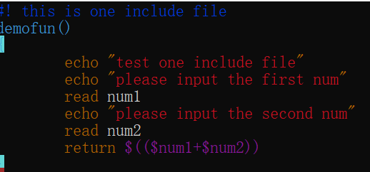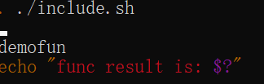
执行结果
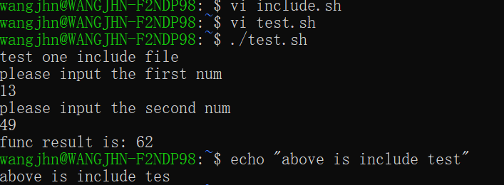

附录：
Linux命令大全：https://www.runoob.com/linux/linux-command-manual.html
Linux常用命令全拼：https://www.runoob.com/w3cnote/linux-command-full-fight.html
- lsof: 列出打开文件; list open files
- cal: 日历calendar

【bc数学计算器|expr|let】
[bc直接执行，quit退出][管道符 |Linux进程间通信机制前一个命令（进程）的输出作为下一个命令（进程）的输入][ibase,obase设定进制|scale小数位|last][here document方式写复杂语句][赋值var=$(echo "expression" | bc)][$ echo "scale=4;3*8/7;last*5"|bc]
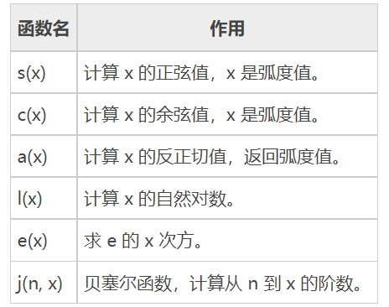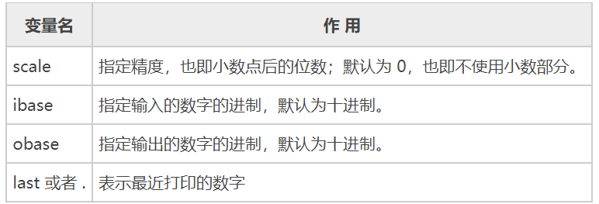

【xargs命令】
[xargs(eXtended ARGuments)是给命令传递参数的一个过滤器，也是组合多个命令的一个工具|xargs可以将管道或标准输入（stdin）数据转换成命令行参数，也能够从文件的输出中读取数据|xargs 也可以将单行或多行文本输入转换为其他格式，例如cat test.txt | xargs|xargs 默认的命令是 echo，这意味着通过管道传递给 xargs 的输入将会包含换行和空白，不过通过 xargs 的处理，换行和空白将被空格取代。|xargs 结合 find 使用xargs下载所有链接 cat url-list.txt | xargs wget -c]

工作站提交文件|编译和操作技巧|windows环境刷机debug
[gsync同步=repo sync|motorola/hal/mot_tcmd][git log xxx当前目录log|gitk图形化Log][git checkout -f强制]
4.工作站编译和操作技巧：
项目工厂版本 | motorola/build/bin/build_device.bash -b nightly -p corfur_factory -g -j32 2>&1 | tee build.log SPM/SCM (目录：out/target/product/corfur)
CQATest.apk编译 | source build/envsetup.sh 设置编译环境变量; 必须根目录  lunch; 选择编译分支 必须根目录  mm 编译， 执行(motorola/packages/apps/HSTCMD/cqatest/)目录。
拷贝 | Install目录，拷贝对应文件，Fex，adb push到对应目录。cqatest_config.xml不需要编译，直接push
技巧 | 工作站命令行可以多实例；工作站也可以文本编辑器进行编辑源代码。
5. Windows环境，刷机，Debug
Window环境 | 配置SOP。安装USBNet驱动(6.4.7_64bit)。  设置静态adb/fastboot环境变量(《我的电脑》属性》高级系统设置》环境变量》path》编辑)
fastboot刷机 | 工厂模式USB插拔开关机；进fastboot模式(按键组合或指令)；命令行或双击：flashall.bat [/ap 只刷AP，加密机器gpt/bootl]，
基本debug | adb reboot bootloader；从adb口启动到fastboot模式。  fastboot oem config bootmode factory/normal；从fastboot配置下次启动模式。  fastboot oem ramdump pull kernel_panic.txt  fastboot reboot重启；adb devices查看adb设备。  adb pull data/vendor/aplogd/ e:/temp 从手机取Log  adb root + adb remount; //这是adb push文件的前提；!如果是刚刷机，需要adb reboot; 再走一遍  adb push cqatest_config.xml vendor/etc/motorola/12m  adb push CQATest.apk system/system_ext/priv-app/CQATest/  adb shell //cd,ls,exit,ls-l指令；  adb getprop/setprop property or null: ro.vendor.manufacturedate // 和fastboot getvar有对应；对于工厂模式下UTAG/FTI

Git(分布式/C开发|SVN/ClearCase集中式|廖雪峰版本)
【目录创建版本库repository】[建库:git init][添加:git add file|多次或多文件][提交:git commit -m <msg>]

时光机穿梭(工作区|暂存区|本地库|远程库|回退reset和插销checkout)
[工作区:git status][查看修改:git diff]【版本回退和回来】[HEAD指针|git log commit_id][回退:git reset –hard commit_id(部分)|HEAD^^][重返:git reflog|reset]
【工作区和暂存区】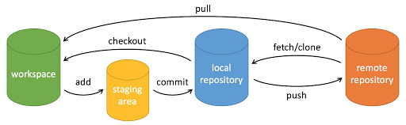
【管理修改:非文件|Git优势】[git add,git commit不匹配测试]【撤销修改:】[仅工作区:git checkout -- file][暂存区:git reset HEAD file|git checkout -- file][本地仓库: git reset --hard commit_id|]【删除文件】[git rm file|git commit -m “msg”]

远程仓库(SSH(secure shell安全外壳协议|SSH比HTTPS快)|github(非公司邮箱)|gitee)
[创建SSH: ssh-keygen -t rsa -C "youremail@example.com"][github账号:wangjhn+Wxl-19541125|gitee:wangjhn+shufen791011][关联(先本地后远程)/克隆(先远后本):git remote add origin(默认名) | clone SSH URL -b branch][推送: git push -u(第一次) origin master][查询+删除远程库（解除关联非物理删除）:git remote -v|git remote rm <name>][改远库名:所有分支下完才可以改][sandbox/itcode/xxx:可以随意创建到远程][Git库迁移类似github/gitee同时支持][git branch -r远程|-a远程+本地]

分支管理(用完即删|Bug分支|feature分支|多人协作Pull|开源Fork|Repo init/GSync/Repo Start=git branch)
[master|HEAD->master|master->提交][查看|切换分支：git branch -a|checkout/switch][创建分支:git branch name|checkout -b name][合并分支：git merge <name>|-m msg branchname][删除分支：git branch -d <name>]
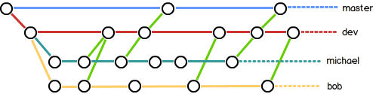
[保存/恢复/查看现场:git stash|stash pop|stash list][复制Bug: git cherry-pick commit id]
【多人协作(远程master/dev二个)】
[推送: git push origin 分支名|失败git pull远程新提交][创建本地并关联远程分支:git checkout -b tinno origin/tinno|git branch --set-upstream 分支 远库/分支][git rebase][多库remote add github/ee]
【标签管理(绑定commit id,多分支都有tag)】 [新建/查看/删除/远程:git tag name|commit id|git tag(all)|git show tagname][远程:git push origin tagname|--tags][删除/远程:git tag -d tagname|git push origin :refs/tags/tagname]
[gerrit:项目(home/repo/dev/platform/android/platform/manifest/t|HSTCMD)+B(mt|bs-mtk)+Tag]

Python学习(C:J:P|1000/100/20|大小写敏|运行慢/无加密|动态语言)
[Win: IDE+Python3.9.7][工作站(python *.py)/WSL(+x,./.py)][win和WSL/工作站命令行和交互不同表现][输入:|input()/read|输出print/cat,echo][7数据类型:整数(0x/-/_)|浮点数(1.2/1.2e9)|字符串(\转义’”)|布尔值(True/False|and/not/or)|空值(None)|变量(动态语言)|常量(全大)]
【字符串和编码】[#!/usr/bin/env python3 | # -*- coding: utf-8 -*-] [encode | decode]
[ASCII(1字节)|Unicode(2/4字节|计算机内存|str)|UTF-8可变长编码(英文1/汉字3|硬盘存储或传输|bytes/b开头)][ord字符转整数|chr整数转字符]
【list和toupule|切片部分操作】【dict和set】
[list集合列表:[‘a’,’b’]|len|.append|insert|[0][-1]|pop(-1)|构造2维数组][touple元组:常量数组|元素可以list][dict:{key(不可变):value,}|key in判断存在|get(key)|pop(key)][set不重复Key:|add|remove][列表生成式[for+if]]
【条件判断(if/elif)】【循环(for+while)】[if/else:上往下|执行跳过][for x|y in:|list(range(5))整序列][break|continue]
【函数(内置函数)】[def 名(参):返多值|pass空|必参->默参(不可变对象)|可变参|关键字参|和shell不同][尾递归]
【生成器(难理解)|list区别】[g = (x * x for x in range(10))]

函数式(参|返回值)编程(map/reduce/sorted/lambda/@/partial)|模块(规范|不重)
【函数式】
[map(f,序列)|list(map)][reduce(f, [x1/x2/…])=f(f(f(x1,x2),x3),x4)|结合map][filter(f,list):][sorted(list,f):][返回函数f=f()|][lambda x:f(x)|匿名函数][装饰器(动态增加功能OOB):定义装饰器|@func def func1== func1=func()(func1)|可以多层嵌套][偏函数partial:固定部分参数=新函数]
【模块(规范|不重)】【常用内建】[常用三方:pillow图形文件|request(url)|chardet编码检测|psutil系统信息|venu隔离Python]
[(多级)包.模块=(多级)目录:文件(.py)][ ' a test module ' |模块文档 注释/第四行][ __author__=’wangjhn’|第6行/全局作者变量][if __name__==’’__main__’|全局名字变量和常量][_func|内部函数或变量][pip install|apt][添加路径: sys.path.append('/Users/michael/my_py_scripts')|PYTHONPATH]

面向对象编程|错误、调试和测试|IO/异步|进线程|图形绘制|网络|数据库|
【面向对象编程(封装继承多态)】【图形绘制内置tkinter+turtle】
[class Student(object):][__init__:特殊/第一个参数self][类/普通函数:参1self,隐含|__类私有(2)变量][继承/多态:静动差异(变量/Class/func动态定义)][判断实例isinstance|dir][类属性和实例属性][动态绑定方法和实例: __slots__|@property/method装饰器|多重继承Mixin(Java单一继承)][__len/init/str/slots/repr/iter/next/getitem/delitem/setitem/call/getattr/new__:定制类][枚举类:@unique][元类:type()动态创建|名称+继承集合+方法函数绑定:metaclass]
【错误、调试和测试】【异步IO:协程|asyncio|async+await|aiohttp】
[try/except/else/finally:错误基类|记录错误:logging|抛出错误raise|单元测试unittest|文档测试doctest]
【Input/Output(硬盘网络键盘)|相对CPU+RAM】【网路编程(网络通讯=进程通讯|IP+Socket多程序)|TCP+UDP】
[硬盘文件:open/read多参/write/close|with open as f][内存(StringIO/BytesIO)][os目录和文件:join/split(最后)系统目录符差异][序列/反化:内存到存储:json(dumps/loads)]
【进程(多电脑)和线程(同电脑多核)(OS看非CPU):master(分配)->worker(执行)：计算/IO密集】
[线程最小执行单元(OS子任务)|进程由至少一个线程组成(OS任务)][fork(unix)|multiprocessing(跨平台)|pipe/queue通讯][threading多线程:共享内存乱|theading.lock/lock.acquire/release|try_finally避免死锁][GIL全局解释器锁:100行切换|多线程无多核|多进程可多核][threadlocal线程全局变量][分布式进程]
【使用SQLite|SQLite基础】【Pyinstaller -F-D；文件和目录启动时间不一样；大小不一样】
[connection|cursor|create/insert/select/delete/fetchall/execute(?参数|'select * from user where name=? and pwd=?', ('abc', 'password'))]

SQL教程(SQL本身非大小写|OS差异|数据库工具)
[数据类型(11):int(整型)/bigint(长整型8)/real(浮点)/double(浮点8)/decimal(20,10)高精度小数/char(100)定长字符串/varchar(100)变长字符串/boolean布尔/date日期/time时间/datetime日期时间][主键primary key(非业务相关):整数类型|GUID类型|外键:关联外表(一对多|多对多|一对一)|alter table/add constraint/foreign key/references][索引:主键默认|加快检索效率|alter table students|add index idx_score(score)][操作数据:insert/delete/update/select][创建表(create table)|删除表(drop table)一个文件可以多表][SQLite特点:自给自足/无服务器/零配置/事务性][ACID:原子(atomic)一致性(Consist)隔离性(Isolation)持久性(durability)][sqlite语法|运算符|表达式|and & or|like通配符|glob通配符|limit限制|order by|group by|distinct|约束(check/unique/not null)|join多表链接|trigger回调函数|常用函数][二种结果:cursor.fetchall()查询方式结果|cursor.execute(sql select)原始结果|select 部分列顺序可变|][聚合查询:计算总数、合计值、平均值、最大值和最小值]

BAT(CMD(*.bat)|PS(./*.bat)|大小写不敏|ANSI/chcp 65001防中文乱码)
[dir|-p分页|-b空格|-a属性|-o分类][attrib文件属性|查看|设置|/s/d批量][md创建文件夹|多级|多个][rd删除][ren重命名][move移动文件夹][find|”str” file][findstr|grep]【常用网络命令和符号篇】[ping|ipconfig /all|arp -a|start url/文件|shutdown][&|&&|||组合命令]【if/l不大小】[字串相等|数值equ|文件夹exist|变量defined|程序返回值errorlevel]

Bat快速入门(转义+续行^|goto当作函数)
【常用命令介绍(if/rem)】
[call调用.bat/cmd/命令行/子程序(返回值)/嵌套|start新窗口|explorer d:\|cmd][goto :标号][echo &pause > null|][for/in/do|4参d/f/r/l目录/行/遍历(指定和当前目录e:)/序列|变量~i(删除首尾引号)/%~fi/%~di/%~pi/~n][setlocal和enabledelayedexpansion(预处理):why|if/for变量实时变化|when|for/if|how,!a!(非%a%)]
[常用符号:|%var%变量|%0本身n参数*|重定向符(1>nul禁止正确|2>nul禁止错误|<文件输入|>&默认I/O流切到另外I/O流<&|stdin(0)/out(1)/err(2))|管道符:命令1|命令2/第一条命令结果作为第2条命令参数|转义符^对<>&和不换行][&前一个命令执行失败不影响后边的命令执行|&&前一个命令执行失败，后边的命令将不执行|||前一个命令失败才执行后一个命令|管道命令>重定向>组合命令][,空格|;不同参数(dir,c:;d:;e:)][数学运算符+-*/模%%|唯一场景set /a]
【时间处理】[date|time][延时:|ping|for5000约1秒|goto|vbs|timeout]【字符串处理】[截取%str:~start,count%|局替%str:old=new%|拼接%str1%%str2%]【网络管理】[ping /n 3|netstat -aon|findstr "8080"|tracert -d www.baidu.com][cls清屏|random随机数|type文本文件|where目录搜索where c:\windows:*.dll where $windir:*.*|tasklist(tasklist|findstr System)|taskkill(taskkill /f /pid 21300)][子程序调用:call: label arguments|子函数头:label %n/尾goto: eof|shift形参移位累加计算]
【文件操作】[创建echo >|md dir][删除|文件del|rm目录][拷移|copy,xcopy,move][目录查|dir c:|find *.txt|tree dir][内容查:find str file|find+type][目录切|cd /d进指定|pushd/popd]【界面相关】[title标题|color背前景色|mode com行列高度|UI例子]【变量】[系统变量|环境变量查清删set|入参|自定义变量set/p提示语按键输入/a数学|网络代理当前窗口]
【第三方】[ftp|7-Zip|VBScript|java|exe]【转换可执行】[优先级.com>.exe>.bat>.cmd|][choice(/c选项列表/m提示语)+if+errorlevel(有顺序要求倒序):]
[参考一|参考二|参考三|参考四]

